Министерство образования Республики Беларусь
Учреждение образования «Белорусский государственный университет
информатики и радиоэлектроники»

Факультет Компьютерного Проектирования
Кафедра инженерной психологии и эргономики
Дисциплина: Компьютерные системы и сети

ОТЧЁТ
к практической работе
на тему
«Чат»

Выполнил: Проверила:
ст. гр.410901 Болтак С.В.
Томашевич Я.А.

Минск 2026
Задание: Создать программу для обмена текстовыми сообщениями между двумя и более компьютерами с использованием программного интерфейса Socket API.

При запуске сервера вводим его IP и порт:
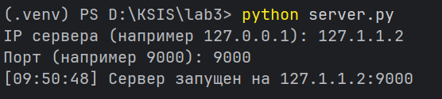

Подключаем клиента к серверу:
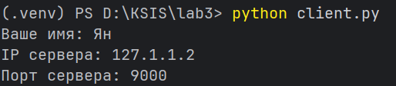

Подключаем еще 2-х пользователей:
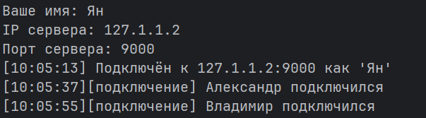

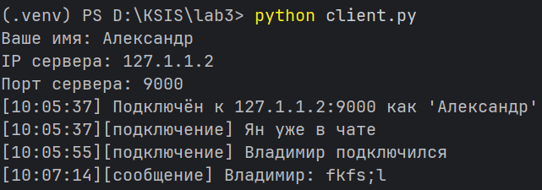
При отправке одним из пользователей сообщения, оно приходит всем:
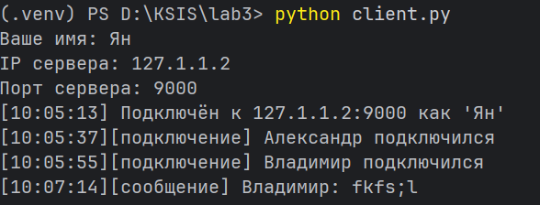
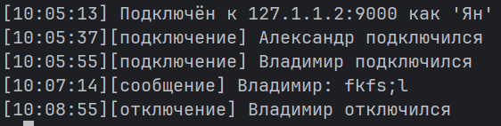
При отключении пользователя от чата, все оставшиеся пользователи видят это:
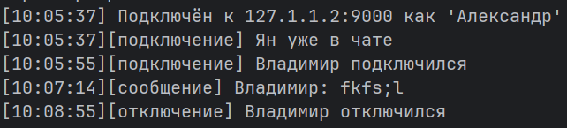

Работа программы в Wireshark:

Рисунок 1 – Тройное рукопожатие

Рисунок 2 – Отправка имени на сервер

Рисунок 3 – Отправка пользователем сообщений

Рисунок 4 – Резкое отключение клиента

Рисунок 5 – Правильное отключение клиента

